9. SINIF YAŞAM BİLİMİ BİYOLOJİ YAZILI SORULARI

- Bilimsel bilginin özelliklerinden 4 tanesini yazınız.

- Aşağıdaki bilimsel çalışma basamakları şemasında numaralandırılan basamakları uygun ifadelerle tamamlayınız.

  - ………………...……………………………
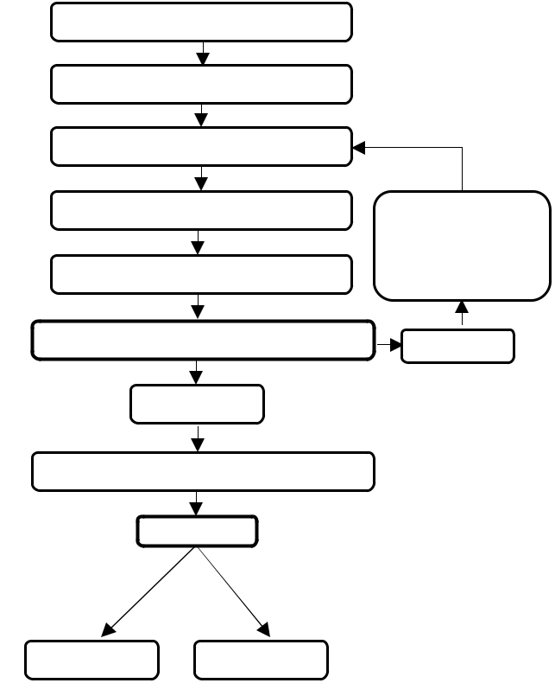

Problemin belirlenmesi

 | Hipotez kurma
 | II: ................................................. |  | IV
 |  |  | ............................
 |  |  | ............................
 | III: ................................................. |  | ............................
 | Sonuçlar hipotezi doğruluyor mu |  | HAYIR
 | EVET | www.biyolojiportali.com
 | Verilerin analizi ve sonuç çıkarma
 | V: .................
Sonuç, olayın
nedenini |  | VII
açıklıyorsa
VI: | ...............VII | KANUN
 |  | KANUN

Veya daha kolay olsun istiyorsanız.

- Bilimsel bir problemin çözümünde izlenen basamaklar aşağıda verilmiştir.

I. Hipotez kurma

II. Kontrollü deney yapma

III. Veri toplama IV. Tahmin yapma

V. Problemi belirleme
Bu basamakların uygulanma sırasını yazınız.

- AIDS hastalığına neden olan virüs ile ilgili,

"Eğer AIDS hastalığına HIV virüsü neden oluyorsa AIDS hastalarının hepsinde HIV virüsü bulunmalıdır." diyen bir bilim adamı bilimsel çalışmanın hangi aşamasındadır?

- Aşağıdaki tabloda bilim insanları ve yaptıkları çalışmalar verilmiştir. Bilim insanlarına verilen numaraları kullanarak eşleştiriniz.
 | Bilim insanları |  |  |  | Yaptıkları çalışmalar
1. |  | Gregor |  | ..... | Modern optik biliminin kurucusudur.
 | Mendel
2. |  | Aziz Sancar | ..... |  | DNA’nın “İkili Sarmal” yapısını ortaya
 |  |  |  |  | çıkartmalarıdır.
3. |  | İbn-i Heysem | ..... |  | Kalıtımın temel kanunlarını ortaya
 |  |  |  |  | koymuştur.
4. |  | Watson- |  |  | DNA onarımı, kanser tedavisi ve
 |  |  |  | ..... | biyolojik saat üzerinde çalışmıştır.
 | Crick
 |  |  |  |  | Tıbbın Kanunu adlı eserinde birçok
5. |  | İbn-i Sina |  | ..... | hastalığın teşhis ve tedavisinden
 |  |  |  |  | bahsetmiştir.

6. Bilimsel bilginin değişiminde etkili olan nedenlerden 4 tanesini yazınız.

- Aşağıda bitkinin gelişiminde oksin (büyüme) hormonunun etkili olduğu bilinmektedir. Ancak bu fidelerin gelişimi için ideal oksin miktarının ne olduğu bilinmediğinden bu probleme yönelik tasarlanan deneyde elde edilen bulgular gösterilmiştir.
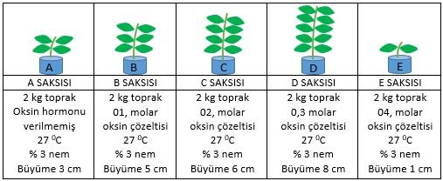

Bu verileri inceleyerek;

I. Kontrol grubu ve deney grubunu belirleyiniz.

-Kontrol grubu: …………

-Deney grubu: .............

- Bağımsız değişken ile bağımlı değişkenin neler olduğunu yazınız.

-Bağımsız değişken: ………
-Bağımlı değişkenin: ........

III. Oksin miktarına bağlı olarak büyüme grafiğini çiziniz. Büyüme miktarı
8
7
6
5
4
3
2
1 |  |  |  | Oksin miktarı (molar)
0 | 0,1 | 0,2 | 0,3 | 0,4

- Aşağıda verilen kavramlara verilen numaraları kullanarak tanımları ile eşleştiriniz.
 |  | Kavramlar |  | Tanımlar
1. |  | Paradigma | ...... | Bir olayın neden gerçekleştiğini açıklar.
2. |  | Çıkarım | ...... | Gerçekliği kanıtlanabilen, ölçülebilen ve
 |  |  |  | geçerliliği herkesçe kabul edilen bilgilerdir.
3. |  | Öznellik | ...... | Genelden özele akıl yürütmedir.
4. |  | Nesnellik | ...... | Bir olayın belirli şartlar altında nasıl
 |  |  |  | gerçekleştiğini açıklar.
 | 5.Teori |  | ...... | Gözlem ve deney sonuçlarını yorumlayarak
 |  |  |  | yargıya varma sürecidir
 | 6.Kanun |  | ...... | Bilim insanlarının bilimsel çalışmalar
 |  |  |  | üzerindeki ortak yaklaşımıdır.
 | 7.Tümdengelim |  | ...... | Somuttan soyuta, özelden genele akıl
 |  |  |  | yürütme yöntemidir.
8. |  | Tümevarım | ...... | Bilginin kişiye bağlı olarak değişebilmesidir.

- Newton; “yerçekimi gerçekten var ve tarif ettiğimiz kanunlara göre hareket ediyor. ... [ancak] yerçekimine neden olan olayları açıklayan bir açıklama [teori] geliştiremedim.” diyor.

Newton’un bu sözü, teori ve kanunla ilgili hangi özelliğe dikkat çekmektedir? www.biyolojiportali.com

- Biyolojinin günlük hayatta karşılaşılan sorunların çözümüne sağladığı katkılara 3 örnek veriniz.

